Michał Ogórek, Igor Iwandżijski, Juliusz Rączkowski3b

Nazwa scenariusza: Test gry sudoku w JavaScript.

Opis: Użytkownik ma możliwość wybrania poziomu trudności. W zależności od wybranej opcji wyświetla się różna ilość odkrytych pól w losowo wybranych miejscach.

Wygląd:
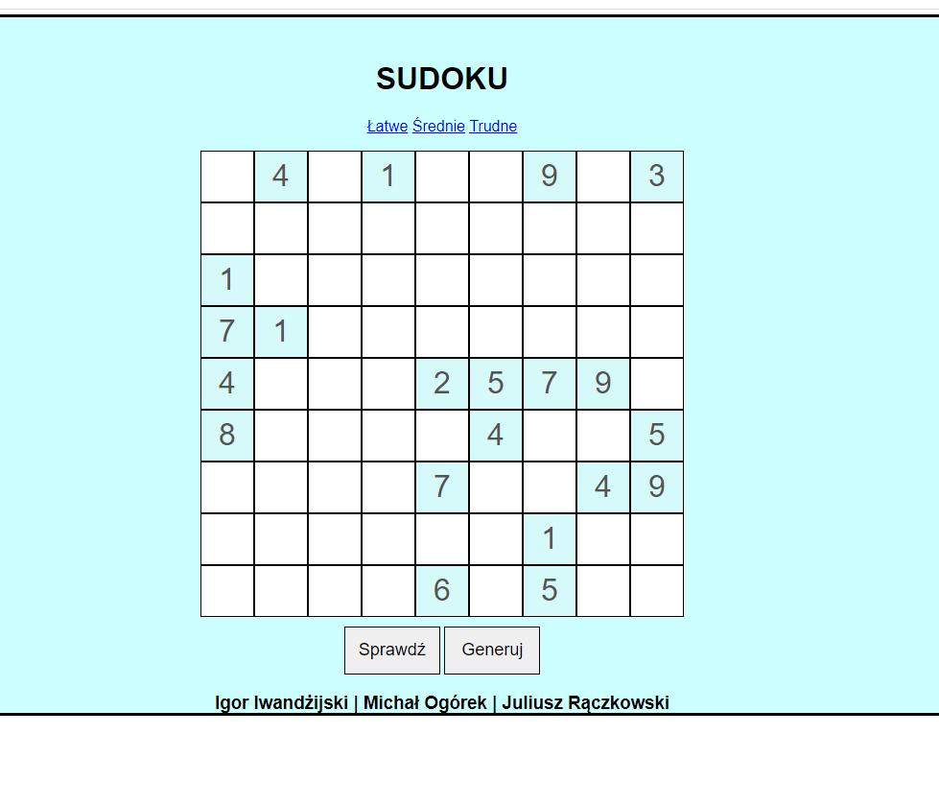
Warunki użytkowania: Użytkownik musi uzupełnić podane pola tak aby zgadzały się z zadeklarowaną tablicą w kodzie. Dodatkowo może wylosować rozmieszczenie wyświetlonych pól oraz na bieżąco sprawdzać czy wstawione liczby pasują do luk tej planszy.

Nr testu | Dane wejściowe | Opis | Oczekiwany wynik | Wynik testu
1 | Pole o id (80) przyjmuje wartość 2 | Po wylosowaniu do danego pola można wpisać kilka możliwych liczb | Pole zmieni kolor na zielony | Pozytywny
2 | Pole o id (80) przyjmuje wartość 3 | Po wylosowaniu do danego pola można wpisać kilka możliwych liczb | Pole zmieni kolor na zielony | Negatywny
3 | Pole o id (80) przyjmuje wartość 3 | Po wylosowaniu do danego pola można wpisać kilka możliwych liczb | Pole zmieni kolor na czerwony | Pozytywny

